ШАНОВНІ СТУДЕНТИ!
Оформіть поточну атестацію №1 з біохімії або на листках у клітину або на листках формату А4 (чорнетка), або в зошиті. ЗНАТИ інформацію, яку напишете: текст, формули, методики дослідів.
ПЕРЕВАГА ДЛЯ ОЦІНЮВАННЯ: писати чітко, логічно, структуровано (схеми, таблиці, опорні конспекти), в формулах вказувати олівцем нумерацію атомів Карбону.

Особливості оформлення поточної атестації

Поточна атестація №1 з біохімії
студента (-ки) 2 курсу,
групи 6.0911-б (6.0911 г, 6.0911-ф)
біологічного факультету,
спеціальності 091 «Біологія»
ПІП (в родовому відмінку)

Варіант №14
- Замінні, незамінні амінокислоти? Наведіть формули незамінних амінокислот. До яких класів вони відносяться за кількістю NН2-, COOH? Формули цвіттеріонів.
- Напишіть загальну структуру ТАГ; формулу трипальмітату, олеїнодистеарату. Для цих ТАГ напишіть реакції лужного гідролізу. Чисельний код вищих жирних кислот.
- Механізм дії ферментів. Кінетика ферментативного процесу.
- Властивості вуглеводів (лабораторна робота).

Вторинна структура ДНК (напишіть олівцемз рис. 1 DNA pairs).

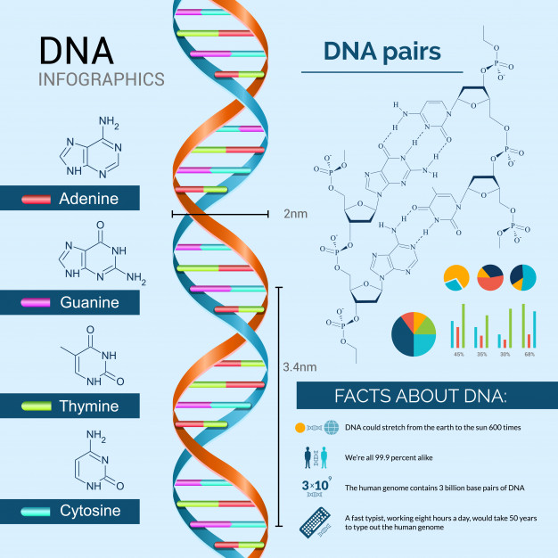

Рисунок 1 ‒ Особливості будови ДНК
- Відповідь…..
- Відповідь….
- Відповідь…
- Відповідь…

Вторинна структура ДНК (напишіть олівцем)

Сфотографуйте повністю написаний варіант поточної атестації та прикрипіть у Moodle згідно номеру Вашої групи до 26.11.2025 до 21.00 включно.

Свій варіант дивіться У Мудл.

